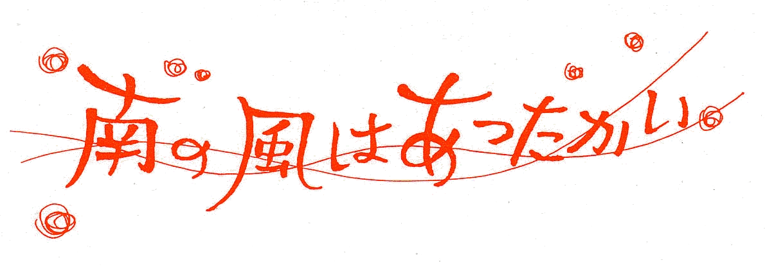
南区連合町内会長連絡協議会６月定例会

次 第

日 時：令和３年６月21日（月）
午前10時30分
会 場 :南区役所７階701・702会議室

Ⅰ 市連定例会結果報告

１ 新型コロナウイルスワクチン接種の状況について 【健康福祉局】
◇ 詳細は区連会議題12のとおり

２ 東京2020オリンピック・パラリンピックPRポスターについて 【市民局】
◇ 詳細は区連会議題10のとおり

３ 横浜ＩＲ（統合型リゾート）について 【都市整備局】
◇ 詳細は区連会議題11のとおり

４ 内水ハザードマップの改定について 【環境創造局】
◇ 詳細は区連会議題４のとおり

５ マンホールトイレ設置助成制度について 【環境創造局】
◇ 詳細は区連会議題３のとおり

《全員了承》

Ⅱ 区連定例会議題
防犯・防災・交通安全
１ 南区内の犯罪・交通事故発生状況について 【南警察署】

◆情報提供として資料を１部、各自治会町内会長宅へお届けします。
◆お問合せ先：南防犯協会事務局（南警察署生活安全課）電話：742-0110

２ 南区火災・救急概況について 【南消防署】

- 情報提供として資料を１部、各自治会町内会長宅へお届けします。
◆お問合せ先：南消防署予防課 電話：253-0119

３ マンホールトイレ設置助成制度について 【環境創造局】

- 自主的な防災活動を積極的に行っている組織（町内会、マンション）に対し、マンホールトイレ設置助成を行います。
【助成の対象】
①上部構造物（パネル又はテント、便器）
②下部構造物（上部構造物の設置に必要な排水管及び汚水ます）
③容量200リットル以上の雨水タンク及び付属品
【助成金額】
マンホールトイレ設置に要する費用の9/10（上限30万円）
【募集期間】
令和３年８月16日（月）から令和４年１月28日（金）
◆情報提供として資料を１部、各自治会町内会長宅へお届けします。
◆お問合せ先：環境創造局管路保全課 下水道普及担当 電話：671-2829

４ 内水ハザードマップの改定について 【環境創造局】

- 市民の皆様の防災意識を高め、自助・共助を支援することを目的として大雨時に下水道管や水路からの浸水が想定される区域や浸水する深さを示した内水ハザードマップを公表しています。気候変動の影響による大雨の増加や、本市においても観測史上最大となる降雨を令和元年に観測したことなどを踏まえ、内水ハザードマップの改定を行いました。改定した内水ハザードマップは6月28日より 横浜市ウェブサイトに公表いたします。
- 情報提供として資料を１部、各自治会町内会長宅へお届けします。
- お問合せ先：環境創造局下水道事業マネジメント課 電話：671-2838

５ 夏の交通事故防止運動について 【地域振興課】

- 夏の猛暑などに起因する過労運転や、夏特有の解放感による無謀運転などにより交通事故が多発することが懸念されることから、市民一人ひとりが交通安全について考え、交通ルールの遵守と交通マナーの向上に取り組むことを通じて、交通事故防止の徹底を図ります。
実施期間：令和３年７月11日（日）から７月20日（火）の10日間
◆情報提供として資料を１部、各自治会町内会長宅にお届けします。
◆お問合せ先：地域振興課地域活動係 電話：341-1235

６ 第46回南まつり及び第30回いきいきふれあい南なんデーの開催中止ポスターの
地域の活性化・地域づくり
掲示について 【地域振興課/福祉保健課】

◇ 第46回南まつり及び第30回いきいきふれあい南なんデーの開催中止につきま
して、町内会掲示板へポスターの掲示をお願いします。
◆ポスターを掲示板数分、自治会町内会長宅へお届けしますので、掲示をお願いします。
◆お問合せ先：【南まつりについて】
地域振興課地域活動係 電話：341-1235
【いきいき南なんデーについて】
福祉保健課運営企画係 電話：341-1181

７ タブレット端末の体験講習会の開催方法変更について 【地域振興課】

◇ 自治会町内会等の皆様を対象に行っている、「タブレット端末の体験・講習会」の開催方法を変更しますので、お知らせします。各自治会町内会の皆様の希望に沿った形で開催が可能となりますので、ぜひご利用ください。
◆情報提供として資料を１部、各自治会町内会長宅にお届けします。
◆お問合せ先：地域振興課地域力推進担当 電話：341-1239

福祉・保健
８ 令和３年度 南区敬老月間事業について 【高齢障害支援課】

◇ 毎年、９月の敬老月間に、多年にわたり社会に貢献された高齢者に敬意を表し、長寿をお祝いする事業を実施しております。
南区では、区内最高齢者（男性・女性）の希望者に対し、区長訪問をおこなっていますが、今年度は新型コロナウイルス感染症による影響を考慮し、訪問は中止し、お祝い品の贈呈は郵送で行います。なお、７月上旬に対象者の方へお祝い品贈呈についての意向確認を郵送で行います。
◆お問合せ先：高齢・障害支援課介護保険担当 電話：341-1138

文化・スポーツ
９ 令和３年度（第41回）ボイス・オブ・ユースの作文募集チラシについて
【地域振興課】

◇ 南区青少年指導員協議会ではボイス・オブ・ユースを今年度も開催します。
つきましては作文の募集を行いますので、チラシの掲示を可能な範囲でお願い
いたします。
（１）募集期間：令和３年８月２日（月）から８月31日（火）
（２）対 象：区内在住・在学の小学校３～６年生、中学生、高校生、
一般（20歳まで）
（３）テ ー マ：①オリンピック・パラリンピック ②長引くコロナ禍で思う事 等
※入選作品の作文集は、発表後、各自治会町内会長に配付します。
◆チラシを掲示板数分、自治会町内会長宅へお届けしますので、掲示をお願いします。
◆お問合せ先：地域振興課区民活動推進係 電話：341-1238

10 東京2020オリンピック・パラリンピックPRポスターについて 【市民局】

◇ 東京2020オリンピック・パラリンピック開催について、広く市民の皆様に周知
させていただきたく、自治会町内会掲示板へのポスターの掲出をお願いします。
◆ポスターを掲示板数分、自治会町内会長宅へお届けしますので、掲示をお願いします。
◆お問合せ先：市民局オリンピック・パラリンピック推進課 電話：671-3690

その他
11 横浜ＩＲ（統合型リゾート）について 【政策局】

◇ 事業者公募の状況
１月21日、実施方針及び募集要項等を公表し、事業者の公募を開始しました。
その後、最初の資格審査通知日である２月15日に、１者が審査を通過したことを公表しました。そして、最終の通知日である５月31日に、２者が通過していることを公表しました。
◆お問合せ先：都市整備局ＩＲ推進課 電話：671-4135

12 新型コロナウイルスワクチン接種の状況について 【健康福祉局】

- 新型コロナウイルスのワクチン接種について、現在の状況について情報提供
させていただきます。
個別接種の南区内の医療機関名や予約方法について、周知させていただきたく、自治会町内会掲示板へのポスターの掲示をお願いします。
◆ポスターを掲示板数分、自治会町内会長宅へお届けしますので、掲示をお願いします。
◆お問合せ先：【ワクチン接種全般について】
横浜市新型コロナワクチン接種コールセンター 電話：0120-045-070
健康福祉局健康安全課ワクチン接種調整等担当 電話：671-4841

13 その他
（１）南区連合町内会長連絡協議会７月定例会の開催について 【事務局】
ア 日時：令和３年７月20日（火） 午前10時00分から
イ 会場：南区役所７階701・702会議室

